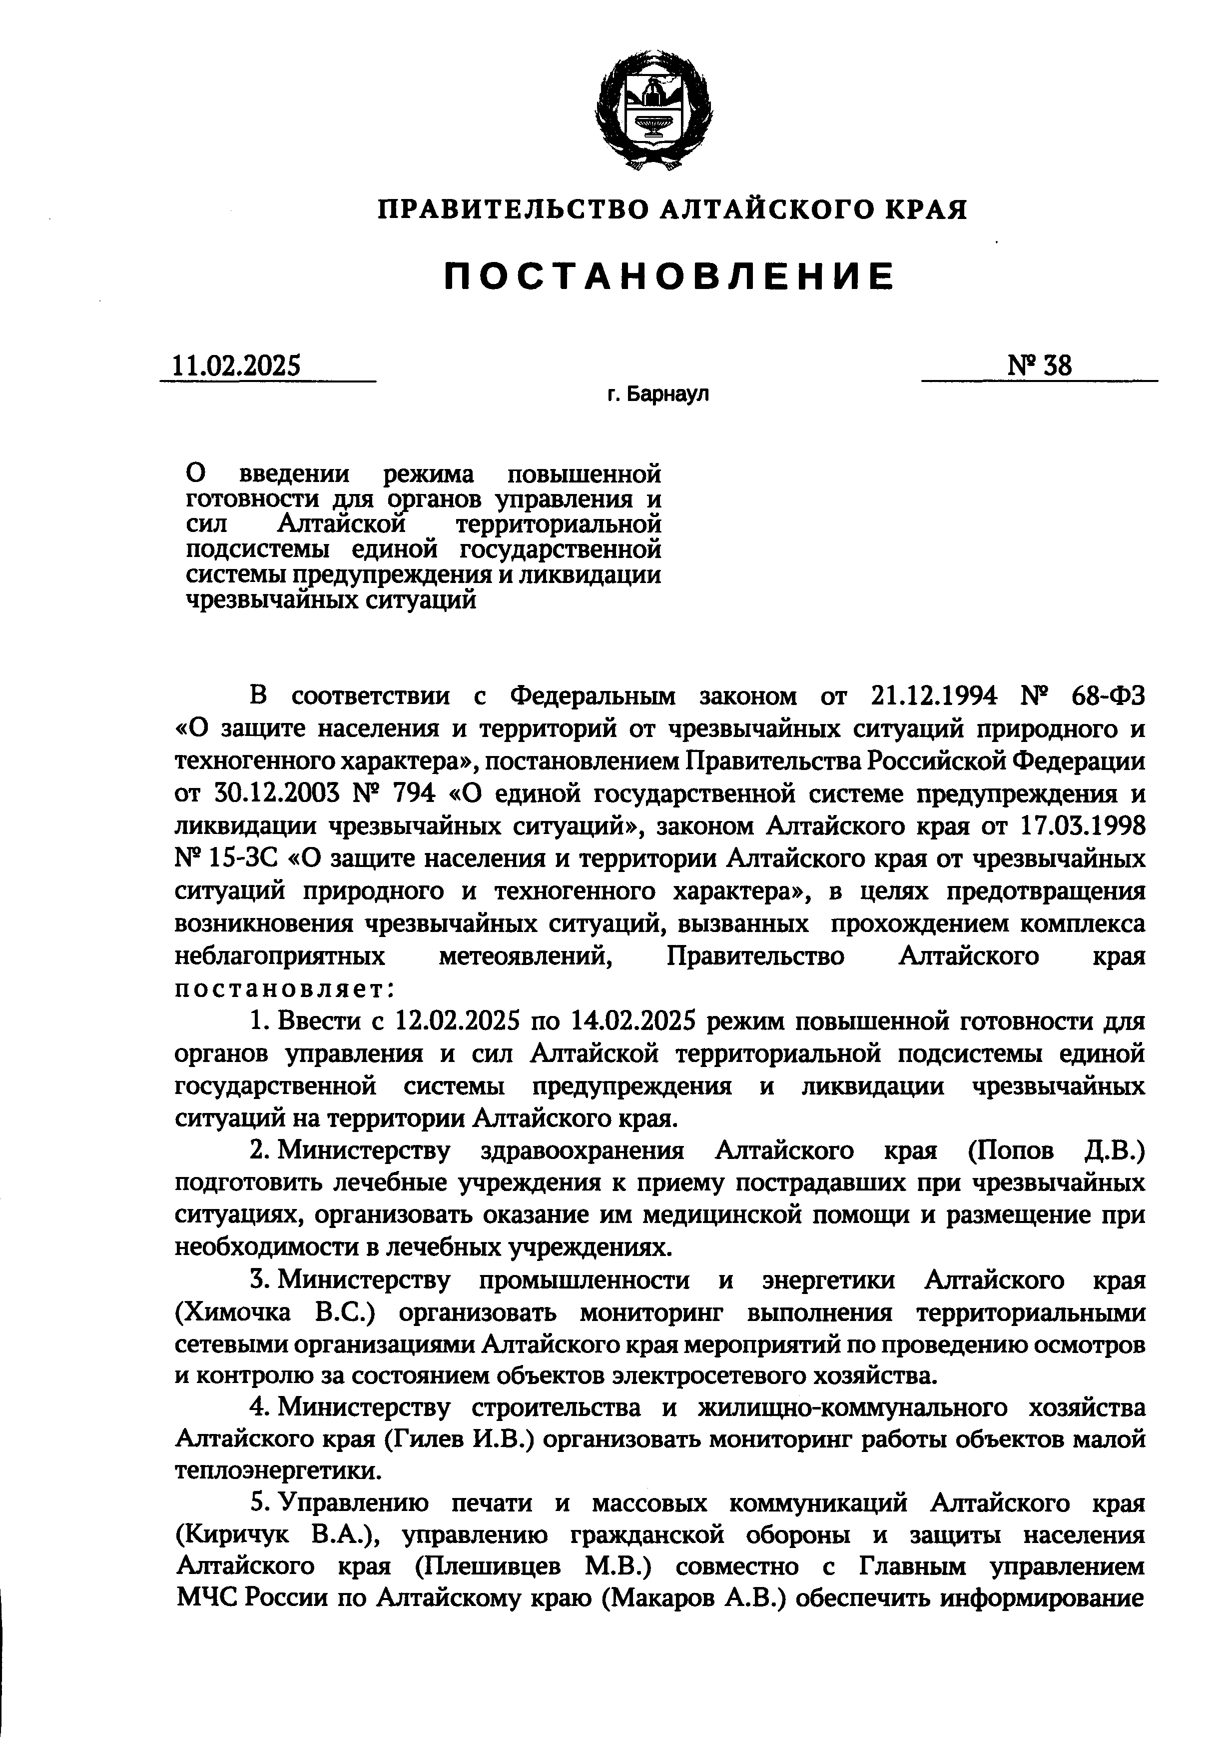
ПРАВИТЕЛЬСТВО АЛТАЙСКОГО КРАЯ

ПОСТАНОВЛЕНИЕ

11.02.2025 №38
г. Барнаул

О введении режима повышенной готовности для органов управления и сил Алтайской территориальной подсистемы единой государственной системы предупреждения и ликвидации чрезвычайных ситуаций

В соответствии с Федеральным законом от 21.12.1994 № 68-ФЗ
«О защите населения и территорий от чрезвычайных ситуаций природного и техногенного характера», постановлением Правительства Российской Федерации от 30.12.2003 № 794 «О единой государственной системе предупреждения и ликвидации чрезвычайных ситуаций», законом Алтайского края от 17.03.1998
№ 15-ЗС «О защите населения и территории Алтайского края от чрезвычайных ситуаций природного и техногенного характера», в целях предотвращения возникновения чрезвычайных ситуаций, вызванных прохождением комплекса неблагоприятных метеоявлений, Правительство Алтайского края постановляет:
- Ввести с 12.02.2025 по 14.02.2025 режим повышенной готовности для органов управления и сил Алтайской территориальной подсистемы единой государственной системы предупреждения и ликвидации чрезвычайных ситуаций на территории Алтайского края.
- Министерству здравоохранения Алтайского края (Попов Д.В.) подготовить лечебные учреждения к приему пострадавших при чрезвычайных ситуациях, организовать оказание им медицинской помощи и размещение при необходимости в лечебных учреждениях.
- Министерству промышленности и энергетики Алтайского края (Химочка В.С.) организовать мониторинг выполнения территориальными сетевыми организациями Алтайского края мероприятий по проведению осмотров и контролю за состоянием объектов электросетевого хозяйства.
- Министерству строительства и жилищно-коммунального хозяйства Алтайского края (Гилев И.В.) организовать мониторинг работы объектов малой теплоэнергетики.
- Управлению печати и массовых коммуникаций Алтайского края (Киричук В.А.), управлению гражданской обороны и защиты населения Алтайского края (Плешивцев М.В.) совместно с Главным управлением МЧС России по Алтайскому краю (Макаров А.В.) обеспечить информирование

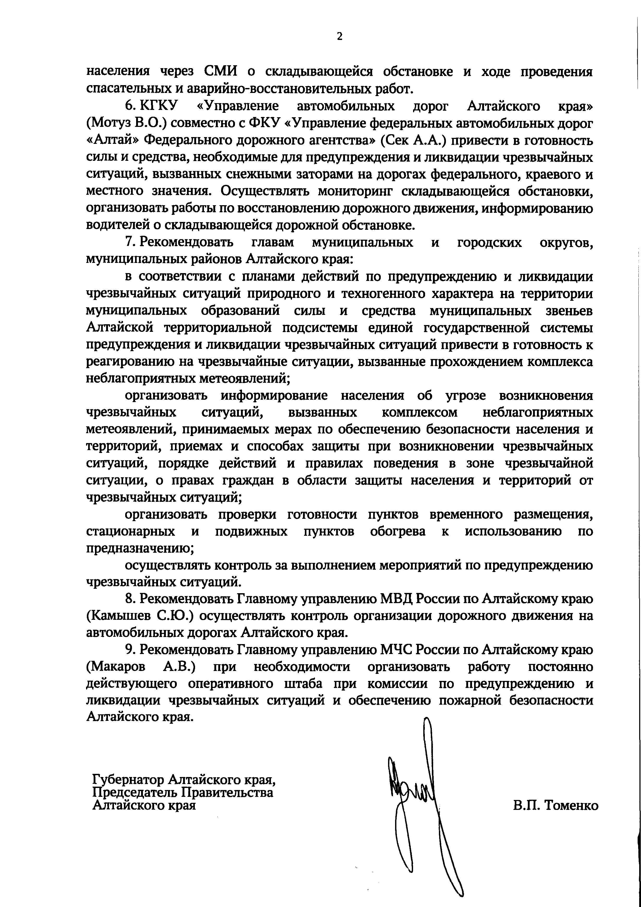
2
населения через СМИ о складывающейся обстановке и ходе проведения спасательных и аварийно-восстановительных работ.
- КГКУ «Управление автомобильных дорог Алтайского края» (Мотуз В.О.) совместно с ФКУ «Управление федеральных автомобильных дорог
«Алтай» Федерального дорожного агентства» (Сек А.А.) привести в готовность силы и средства, необходимые для предупреждения и ликвидации чрезвычайных ситуаций, вызванных снежными заторами на дорогах федерального, краевого и местного значения. Осуществлять мониторинг складывающейся обстановки, организовать работы по восстановлению дорожного движения, информированию водителей о складывающейся дорожной обстановке.
- Рекомендовать главам муниципальных и городских округов, муниципальных районов Алтайского края:
в соответствии с планами действий по предупреждению и ликвидации чрезвычайных ситуаций природного и техногенного характера на территории муниципальных образований силы и средства муниципальных звеньев Алтайской территориальной подсистемы единой государственной системы предупреждения и ликвидации чрезвычайных ситуаций привести в готовность к реагированию на чрезвычайные ситуации, вызванные прохождением комплекса неблагоприятных метеоявлений;
организовать информирование населения об угрозе возникновения чрезвычайных ситуаций, вызванных комплексом неблагоприятных метеоявлений, принимаемых мерах по обеспечению безопасности населения и территорий, приемах и способах защиты при возникновении чрезвычайных ситуаций, порядке действий и правилах поведения в зоне чрезвычайной ситуации, о правах граждан в области защиты населения и территорий от чрезвычайных ситуаций;
организовать проверки готовности пунктов временного размещения, стационарных и подвижных пунктов обогрева к использованию по предназначению;
осуществлять контроль за выполнением мероприятий по предупреждению чрезвычайных ситуаций.
- Рекомендовать Главному управлению МВД России по Алтайскому краю (Камышев С.Ю.) осуществлять контроль организации дорожного движения на автомобильных дорогах Алтайского края.
- Рекомендовать Главному управлению МЧС России по Алтайскому краю (Макаров А.В.) при необходимости организовать работу постоянно действующего оперативного штаба при комиссии по предупреждению и ликвидации чрезвычайных ситуаций и обеспечению пожарной безопасности Алтайского края. л

Губернатор Алтайского края, Председатель Правительства
Алтайского края В.П. Томенко

